



2026

Pienten kohteiden savunpoisto

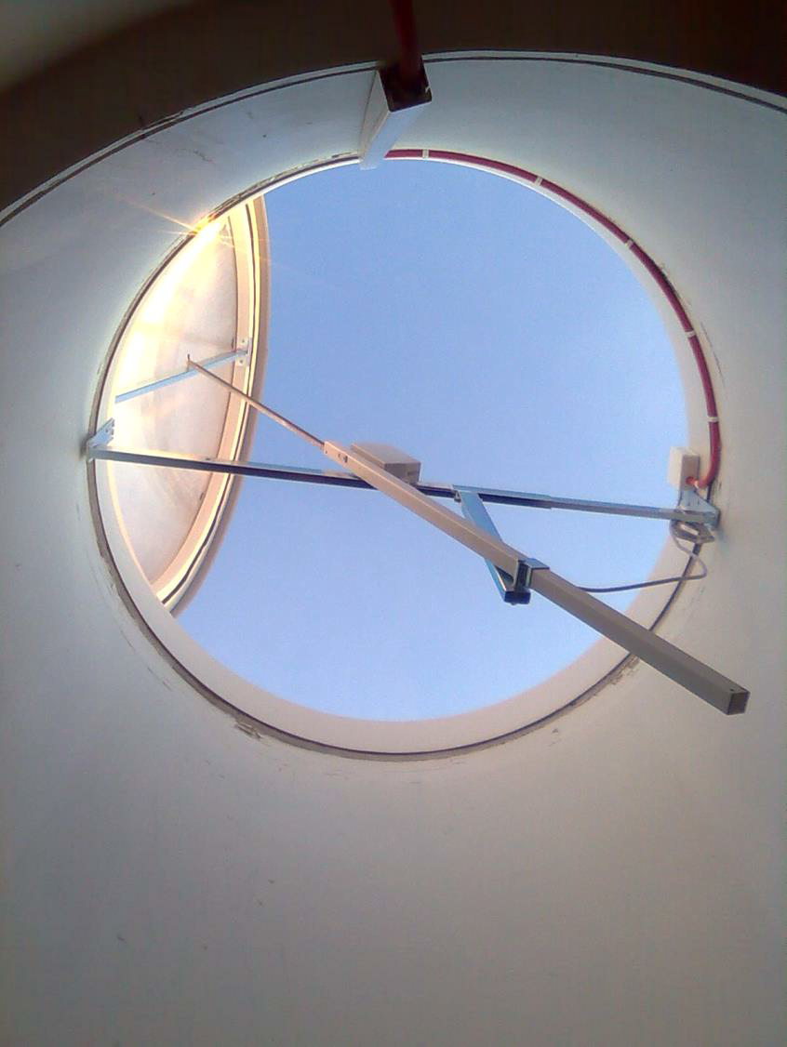



Päijät-Hämeen pelastuslaitos

30.9.2013

Päivitetty 8.1.2026


Sisältö
1.1 Yleiset määräykset ............................................................................................................................. 2
1.2 Uudisrakennuksien käytännöt Päijät-Hämeessä ............................................................................... 3
1.2.1 Yleistä......................................................................................................................................... 3
1.2.2 Porrashuoneiden savunpoisto ................................................................................................... 3
1.2.3 Kellaritilojen savunpoisto .......................................................................................................... 4
1.2.4 Osastoitujen hissikuilujen savunpoisto ..................................................................................... 5
1.2.5 Ilmanvaihtokonehuoneiden savunpoisto .................................................................................. 5
1.2.6 Väestönsuojan savunpoisto ....................................................................................................... 6
1.2.7 Korkeiden tilojen savunpoisto ................................................................................................... 6
1.3 Vanhat rakennukset .......................................................................................................................... 6
1.4 Savunpoiston esittäminen rakennuslupapiirustuksissa ja lupaehto ................................................. 7
1.5 Savunpoistosuunnitelman hyväksyttäminen .................................................................................... 7
1.6 Järjestelmän toimintakelpoisuuden tarkastaminen .......................................................................... 7
1.7 Rakennuksen loppukatselmus ........................................................................................................... 8
1.8 Savunpoistojärjestelmän huolto ....................................................................................................... 8
1.9 Yleisohjeen soveltaminen .................................................................................................................. 8

1

Pienten kohteiden savunpoisto

1.1 Yleiset määräykset

Rakentamislaki (751/2023), ympäristöministeriön asetus rakennusten paloturvallisuudesta (848/2017) ja sen perustelumuistio sekä laki eräistä paloturvallisuuslaitteista (191/2024) sisältävät savunpoistoa koskevia määräyksiä. Voimassa olevissa Topten -käytännöistä ja tulkinnoista löytyy lisää ohjeistusta.

Rakennukseen tulee suunnitella ja rakentaa sen eri tiloihin soveltuva riittävä mah- dollisuus savunpoistoon.
Ohje
Savunpoiston järjestäminen ei edellytä erityistoimia, mikäli tilojen ik- kuna- ja oviaukkoja voidaan käyttää savunpoistoon tai savu voidaan poistaa palokunnan toimin.

Osastoidusta uloskäytävästä ja osastoidusta hissikuilusta tulee järjestää mahdolli- suus savunpoistoon sekä korvaavan ilman virtaamiseen.
Ohje
Kaksikerroksisen rakennuksen toisen kerroksen ulos- käytävästä järjestetään mahdollisuus savunpoistoon helposti avattavan, vähintään 0,5 m2:n suuruisen ikkunan tai luukun kautta.
Enintään 8-kerroksisessa rakennuksessa järjestetään uloskäytävän ylä- osasta mahdollisuus savunpoistoon helposti avattavan vähintään 1,0 m2:n suuruisen ikkunan tai luukun kautta.

Savunpoistojärjestelyistä neuvotellaan paikallisen pelastusviranomaisen kanssa.

Kellarikerroksen tiloista tulee olla savunpoistomahdollisuus niin, ettei osastoituja uloskäytäviä eikä osastoituja sammutusreittejä tarvitse käyttää savunpoistoon.

Savunpoistoon tarkoitettujen laitteiden ja asennusten tulee olla voimassa olevien sää- dösten ja vaatimusten mukaisia.

Pelastuslain 379/2011,12 § velvoittaa rakennuksen omistajan ja haltijan huolehti- maan, että savunpoistoon käytettävät laitteet ovat toimintakunnossa.

2

1.2 Uudisrakennuksien käytännöt Päijät-Hämeessä

1.2.1 Yleistä
Savunpoiston järjestäminen ei edellytä erityistoimia, mikäli tilojen ikkuna- ja oviauk- koja voidaan käyttää savunpoistoon tai savu voidaan poistaa palokunnan toimin. Täl- laisia tiloja ovat yleensä asunnot, toimistohuoneet, majoitushuoneet yms. joissa on normaali huonekorkeus ja joissa tilan pieni koko mahdollistaa painovoimaisen savun- poiston toiminnan tai savunpoiston palokunnan toimin.

Savunpoistoon käytettävissä ikkunoissa tulee olla kiinteät avauspainikkeet ja laajoissa ikkunarivistöissä ne tulee merkitä kyltillä. Ikkunan tulee olla avattavissa yhdellä avaus- painikkeella ja suositeltavaa on, että sisä- ja ulkoikkuna aukeavat samalla kertaa.

1.2.2 Porrashuoneiden savunpoisto
Asuinkerrostaloissa porrashuoneen savunpoisto järjestetään sisääntulokerroksesta avattavan, porrashuoneen kattoon asennettavan savunpoistoluukun tai porrashuoneen yläosassa sijaitsevan ikkunan kautta.
Savunpoisto on mahdollista järjestää myös koneellisesti.

Tuuletusparvekkeiden soveltuvuus savunpoistoon harkitaan erikseen.

Porrashuoneiden savunpoistoluukun koko on rakentamismääräysten mukaan enin- tään 2-kerroksisessa rakennuksessa 0,5 m2 ja koneellisessa savunpoistossa puhalti- men ilmavirran tulee olla vähintään 1 m3/s. Enintään 8-kerroksisessa rakennuksessa savunpoistoluukun koko on vähintään 1 m2 ja koneellisessa savunpoistossa tulee pu- haltimen ilmavirran olla vähintään 2 m3/s.

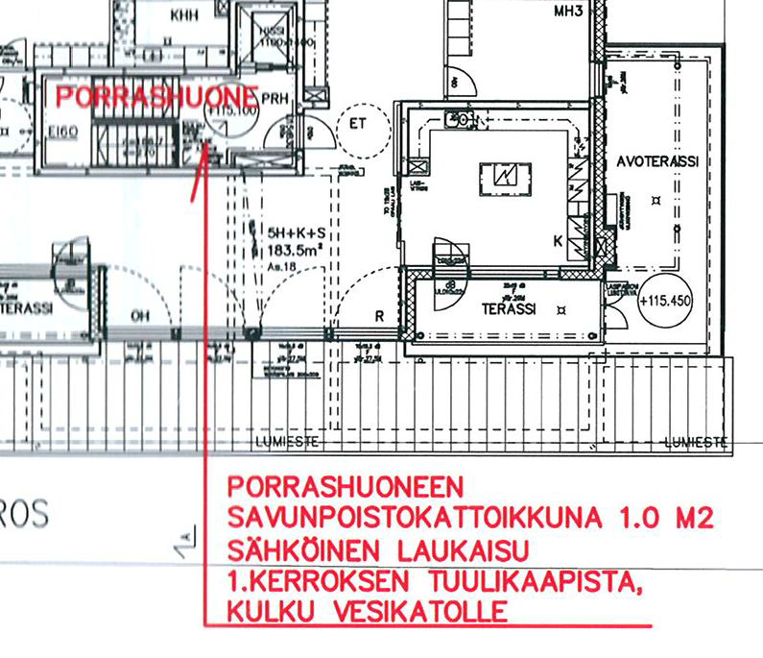

Kuva 1 Porrashuoneen savunpoisto kattoikkunan kautta.

3

Savunpoistoluukun tulee olla helposti avattavissa ja suljettavissa joko sähköisesti tai mekaanisesti. Sähköisessä järjestelmässä tulee olla kaksi toisistaan riippumatonta avaustapaa eli yleisesti sähkökatkon varalta esimerkiksi akkuvarmennus. Koneellisessa järjestelmässä virransyöttö tulee järjestää niin, ettei kiinteistön virransyötön katkaisu vaikuta savunpoistopuhaltimien toimintaan (esimerkiksi syöttö ennen talon pääkes- kusta). Aukaisu- ja käynnistyslaitteet tulee sijoittaa porrashuoneen alaosaan, pää- sisäänkäynnin välittömään läheisyyteen. Pelastuslaitoksen kaluston varaan ei varavir- ran syöttöä tule suunnitella kuin poikkeustapauksissa; kyseinen järjestely sovittava erikseen pelastuslaitoksen kanssa.

Savun poistumisen kannalta on suositeltavaa, että esim. savunpoistoikkuna avautuu sivu- tai alasaranoituna ulospäin. Savunpoistoon käytettävä ikkuna tai luukku ei saa avautua uloskäytävälle niin että uloskäytävän käyttö vaikeutuu.

Porrashuoneesta, johon kuuluu pitkiä sivukäytäviä, tulee savunpoisto suunnitella ta- pauskohtaisesti. Sivukäytävän savunpoistosta neuvotellaan pelastusviranomaisen kanssa. Lähtökohtaisesti noudatetaan voimassa olevia Topten-käytänteitä.

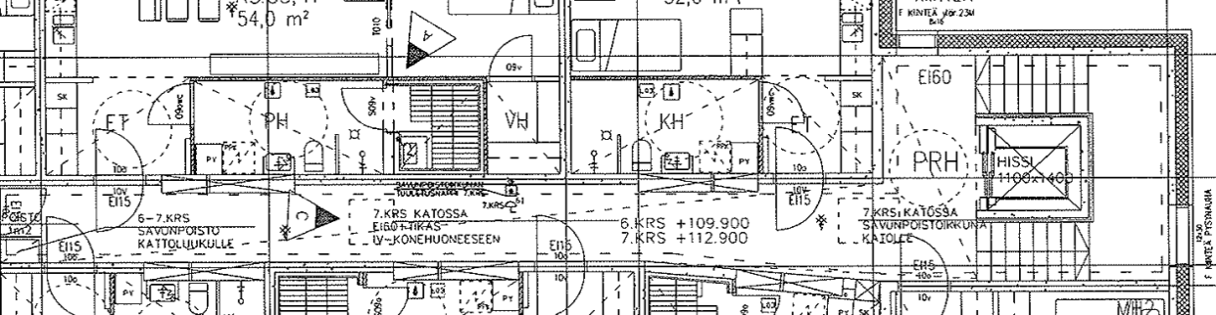

Kuva 2 Malli sivukäytävällisen porrashuoneen savunpoistosta, joka on toteutettu kahdella savunpoistoluukulla.
Hyvin suunniteltua porrashuoneen savunpoistojärjestelmää voidaan kiinteistön omis- tajan niin halutessa käyttää myös normaaliin porrashuoneen tuuletukseen. Tällainen mahdollisuus tulee tällöin ottaa huomioon jo laitteistoa valittaessa.

1.2.3 Kellaritilojen savunpoisto
Kellaritiloista tulee olla mahdollisuus savunpoistoon käyttämättä osastoituja uloskäyn-
tejä. Tyypillisesti savunpoisto on järjestetty erillisen kuilun kautta. Kuilun ulkopuolella oleva luukku tulee olla avattavissa. Luukun voi lukita esimerkiksi helposti rikottavalla lukolla tai kiinteistön pelastuslaitokselle tarkoitetussa avainsäilössä olevalla avaimella.

Mikäli kellaritiloissa on ikkunoita, voidaan niitä käyttää savunpoistoon (kiintopainik- keet).

Koneellisessa järjestelmässä virransyöttö tulee järjestää niin, ettei kiinteistön virran- syötön katkaisu vaikuta savunpoistopuhaltimien toimintaan (esimerkiksi syöttö ennen talon pääkeskusta).

4

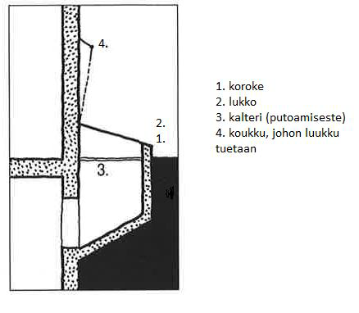
Kuva 3 Kellaritilojen savunpoisto erillisen kuilun kautta. (Ympäristöopas 39)

1.2.4 Osastoitujen hissikuilujen savunpoisto
Osastoitujen hissikuilujen savunpoisto voidaan järjestää porrashuoneen savunpoisto-
periaatteiden mukaisesti.

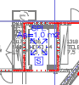

Kuva 4 Osastoidun hissikuilun savunpoiston toteutus sähköisellä savunpoistoluukulla.

1.2.5 Ilmanvaihtokonehuoneiden savunpoisto
Ilmanvaihtokonehuoneiden savunpoisto voidaan järjestää porras-
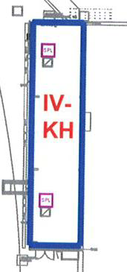
huoneen savunpoistoperiaatteiden mukaisesti. Joissain tapauk- sissa ilmanvaihtokonehuoneiden savunpoistoon voidaan käyttää tilaan johtavia ovia, mikäli ulosjohtavia ovia on kaksi tai useampi ja ne on tarkoituksenmukaisesti sijoitettu.

Kuva 5 Ilmanvaihtokonehuoneen
savunpoisto kattoluukkujen avulla.

5

1.2.6 Väestönsuojan savunpoisto
Mikäli väestönsuojaan suunnitellaan normaaliaikaista toimintaa (käyttö irtaimistova-
rastona tai muu vastaava toiminta), tulee siinä huomioida savunpoiston mahdollisuus. Mikäli väestönsuojan hätäuloskäyntiä käytetään savunpoistoon, on sen suojaluukku pidettävä avoinna.

Mikäli väestönsuoja on maanpäällä, voidaan savunpoistoon käyttää luukun kohdalla olevaa ikkunaa (ikkunaan kiintopainikkeet).

Kun savunpoistoon käytetään väestönsuojan hätäuloskäytävää (maanalaiset tilat), on käytävästä maanpäälle johtava luukku/kansi oltava helposti avattavissa. Lukitukseen käy näkyvä, helposti rikottava riippulukko tai mahdollisesti kiinteistön putkilukosta löy- tyvällä avaimella avattava lukko. Mikäli käytävään johtavan suojaluukun kohdalla on normaaliaikana ovi tai lämpötalouden vuoksi laitettu lämmöneriste, on sen oltava avattavissa/ irrotettavissa heti pihakannen alta esimerkiksi mekaanisesti vaijerista ve- täen. Myös savunpoistoluukun sähköinen avaus on mahdollinen.

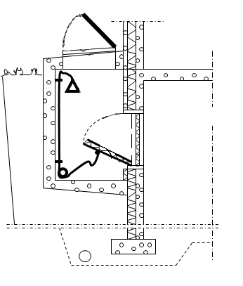
Kuva 6 Maanalaisen väestönsuojan savun- poisto hätäuloskäyvän kautta. Kuilun ylä- päässä oleva luukku voidaan avata manu- aalisesti pihatasolta. Lämmöneristeenä käytettävä levy irtoaa vaijerin avulla.

1.2.7 Korkeiden tilojen savunpoisto
Korkeiden tilojen savunpoisto voidaan järjestää porrashuoneen savunpoistoperiaattei-
den mukaisesti.

1.3 Vanhat rakennukset
Peruskorjattavissa rakennuksissa tulee selvittää olemassa olevien savunpoistojärjes-
telmien toiminta. Kiinteistön savunpoiston on oltava aiemman luvan mukaisessa kun- nossa. Mikäli savunpoistoa ei ole ollenkaan esimerkiksi porrashuoneessa – suunni- telma on esitettävä pelastuslaitokselle hyväksyttäväksi ja toteutettava.

6

Savunpoiston parantamismahdollisuudet suunnitellaan erikseen kussakin rakennus- kohteessa. Mikäli kiinteistöllä tehdään selkeästi turvallisuuteen liittyviä muutoksia, ku- ten porrashuoneen kaventaminen (hissin rakentaminen), ullakkoasunnon rakentami- nen tai ikkunoiden uusiminen, niin savunpoiston edellytetään olevat uuden rakennuk- sen savunpoiston mukainen.

1.4 Savunpoiston esittäminen rakentamislupapiirustuksissa ja lupaehto
Savunpoiston yleisjärjestely tulee esittää joko ao. pohjapiirustukseen tehtävin piirus-
tusmerkinnöin taikka piirustuksessa olevalla tekstimaininnalla.

Sellaisissa rakennuskohteissa, joissa savunpoistojärjestelmän toimintakelpoisuus edel- lyttää erityistä suunnittelua, rakentamislupa sisältää asiaa koskeva lupaehdon. Tämän ehdon mukaisesti rakennuksen savunpoistosuunnitelma tulee esittää pelastuslaitok- sen hyväksyttäväksi hyvissä ajoin ennen toteuttamista.

1.5 Savunpoistosuunnitelman hyväksyttäminen

Savunpoistosuunnitelmassa esitetään porrashuoneiden savunpoiston lisäksi myös ra- kennuksen muiden tilojen, kuten ullakoiden, irtaimistovarastojen sekä kellarikerrok- sen tilojen savunpoistojärjestely. Suunnitelmassa tulee huomioida myös korvausilman järjestäminen savutuuletettavista tiloista.

Pelastuslaitos hyväksyy savunpoistojärjestelyn erillisellä pöytäkirjalla.Työmaan vastaavan työnjohtajan tulee huolehtia siitä, että hyväksytty suunnitelma on työmaan käytettävissä riittävän ajoissa.

1.6 Järjestelmän toimintakelpoisuuden tarkastaminen
Savunpoistojärjestelmän toimintakelpoisuus tarkastetaan pelastuslaitoksen suoritta-
massa tarkastuksessa. Tarkastusta tulee pyytää pelastuslaitokselta (yhteystiedot osoit- teessa pelastustoimi.fi/paijat-hame) hyvissä ajoin ennen rakennuksen käyttöönottoa tarkoittavaa osaloppukatselmusta.

Tarkastuksessa käydään läpi savunpoistojärjestelyt rakentamisluvan ehtojen ja savun- poistosuunnitelman mukaisesti ja tarkastetaan, että ne on toteutettu ehtojen ja suun- nitelmien mukaan. Savunpoistojärjestelmän asennustodistus sekä testauspöytäkirja tulee olla käytettävissä tarkastuksessa.

Pelastusviranomainen tekee tarkastuksesta aina myös erillisen pöytäkirjan.

7

Savunpoiston laukaisupainikkeiden lähelle on asennettava savunpoiston laukaisukaa- vio. Mikäli laukaisupainikkeiden lähellä on kiinteistön palokunnantaulu ja siinä savun- poistoa koskevat toimintaperiaatteet, ei erillistä laukaisukaaviota tarvita. Laukaisupai- nikkeet tulee merkitä kylteillä esimerkiksi ”Porrashuoneen savunpoisto”.

1.7 Rakennuksen loppukatselmus
Rakennuksen käyttöönottoa edeltävää rakennusvalvontaviranomaisen loppukatsel-
musta ei suoriteta ennen kuin savunpoistonjärjestely on toteutettu hyväksytyn suun- nitelman mukaisesti ja järjestelmän toimintakelpoisuus on tarkastettu.

1.8 Savunpoistojärjestelmän huolto
Rakennuksen omistajan ja haltijan on huolehdittava, että savunpoistojärjestelmä on
toimintakunnossa sekä huollettu ja tarkastettu säännöllisesti (Pelastuslaki 12 §). Huol- lot ja tarkastukset on tehtävä laitteiston valmistajan ohjeen mukaisesti.

1.9 Yleisohjeen soveltaminen
Tämän yleisohjeen mukaista menettelyä sovelletaan myös sellaisissa muissa rakennus-
kohteissa, joissa edellytetään erityistä savunpoiston järjestelysuunnitelmaa ja toteu- tusta.

Tästä ohjeesta voidaan poiketa pelastusviranomaisen luvalla.

Päijät-Hämeen pelastuslaitos

Juhani Naskali riskienhallintapäällikkö

Lisätietoja:

Yksityiskohtaiset tekniset ohjeet löytyvät oppaista ja standardeista, ei suoraan asetuksesta.

Perusteet: Pelastuslaki 379/2011, rakentamislaki (751/2023), ympäristöministeriön asetus rakennusten paloturvallisuudesta (848/2017) ja sen perustelumuistio, laki eräistä paloturvallisuuslaitteista (191/2024) ,voimassa olevissa Topten -käytänteet.

8

